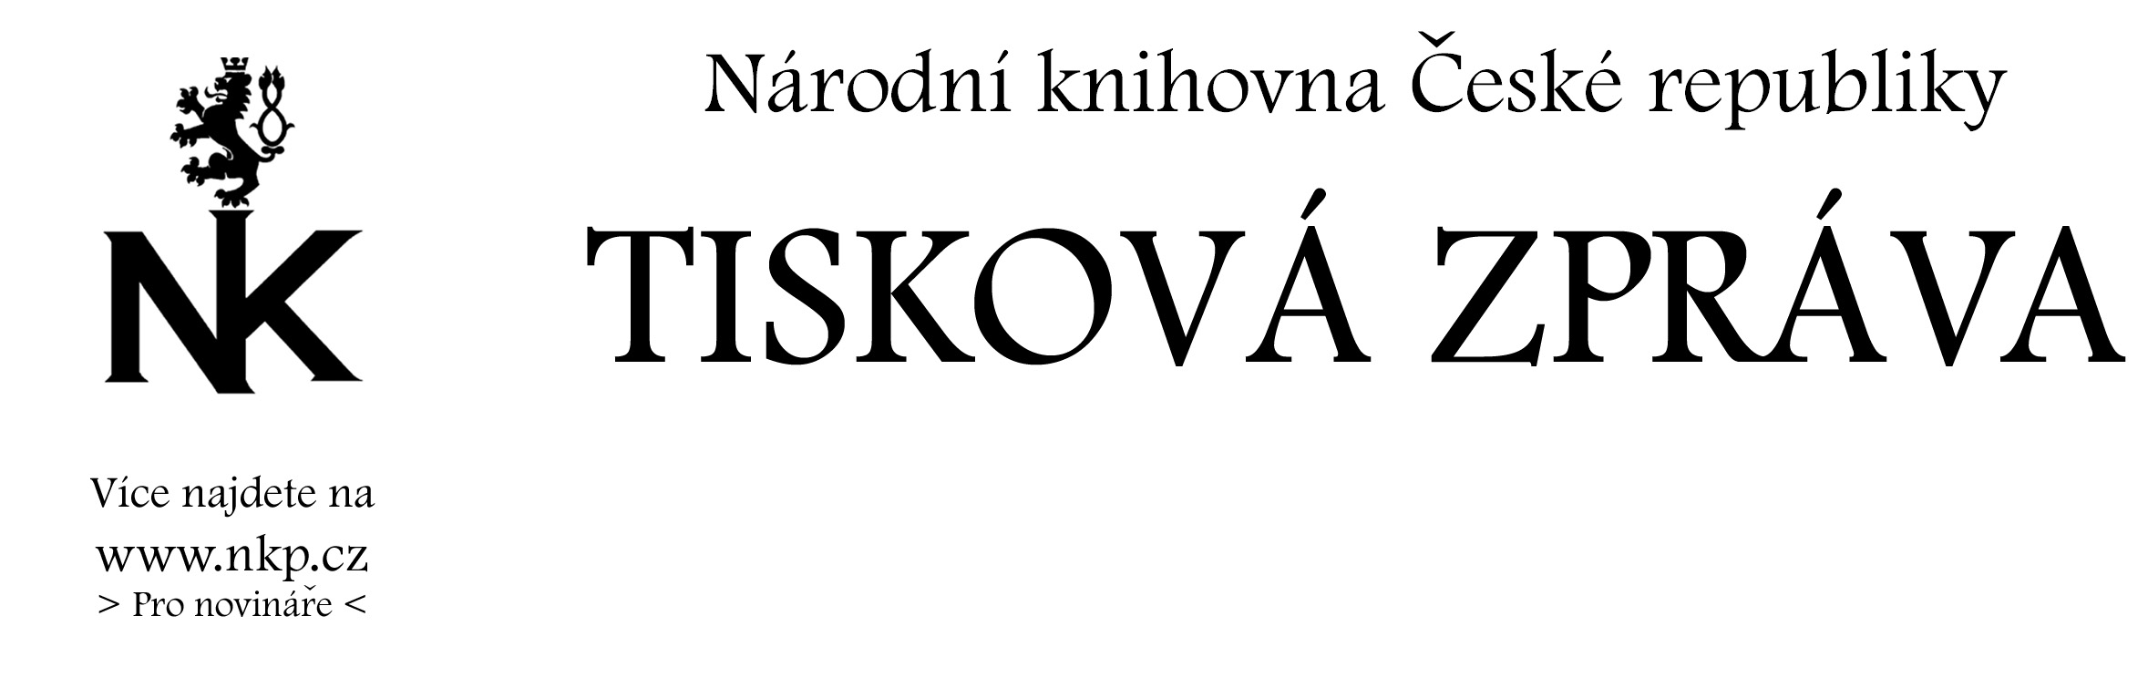
19. 10. 2005
OBRAZOPIS SVĚTA
objektivem Milana Rastislava Štefánika
20. října 2005 - 20. ledna 2006
Křižovnická chodba, Klementinum 190, 1. patro (pondělí – sobota od 9.00 do 19.00 hod.)
Unikátní výstavou v Křižovnické chodbě Klementina si Národní knihovna ČR připomene 125. výročí narození Milana Rastislava Štefánika (1880 -1919). Legendární politik, astronom a vojenský letec, který se významně podílel na vzniku Československa, se díky této expozici představí veřejnosti z málo známé stránky – jako fotograf. Ke Štefánikově cestovní výbavě totiž patřil kromě astronomických přístrojů také fotoaparát, za jehož pomocí pořizoval na svých výpravách obsáhlou dokumentaci. V jeho pozůstalosti se dochovalo na 400 snímků a zhruba čtvrtinu těch nejzajímavějších může nyní veřejnost obdivovat na výstavě nazvané OBRAZOPIS SVĚTA – objektivem Milana Rastislava ŠtefánIka.
Štefánikova vášeň pro fotografování bude pro většinu návštěvníků skutečným objevem. Stovka vystavených snímků je přitom nejenom dokladem o autorově uměleckém talentu, ale dnes navíc slouží i jako cenný dobový dokument z oblastí ještě nezkažených moderní civilizací. Vystaveno je celkem 98 fotografií. K vidění jsou tady například záběry panenské přírody nebo fotografie mapující život obyčejných lidí z různých končin světa na počátku 20. století. Nechybí zde ani akt mladé Tahiťanky, jenž má výjimečné místo v dějinách fotografie, neboť jde o první slovenský, respektive československý fotografický akt vůbec. Navíc jde o snímek, jehož dokonalost uznávají a obdivují odborníci i na začátku 21. století. Atmosféru starých fotografií umocňuje rovněž fakt, že je doprovází část autentické Štefánikovy cestovní výbavy a předměty, jež nasbíral na svých výpravách. Součástí expozice tak jsou například fotoaparáty, cestovní kufr s pečlivě uloženým porcelánovým servisem, domorodé hudební nástroje, sošky, šperky či zbraně. Vystaveno je celkem 130 exponátů.
Praha je po Bratislavě teprve druhým městem, kde se výběr ze Štefánikovy fotografické tvorby představí. Výstava, kterou připravilo Slovenské národné múzeum, bude v Klementinu otevřena do 20. ledna 2006 a poté zamíří do Říma a Paříže.
Nad výstavou převzali záštitu:
- ministr kultury ČR Vítězslav Jandák
- předseda Senátu parlamentu ČR Přemysl Sobotka
- ministr obrany ČR Karel Kühnl
- primátor hl. m. Prahy Pavel Bém
- velvyslanec Francie v ČR Joël De Zorzi
- velvyslanec Itálie v ČR Giorgio Radicati
- velvyslanec Slovenské republiky v ČR Ladislav Ballek
- generálporučík letectva František Fajtl, DFC
Úsek komunikace NK ČR
public.ur@nkp.cz

